КОУ ВО «ТАЛОВСКАЯ ШКОЛА-ИНТЕРНАТ ДЛЯ ДЕТЕЙ-СИРОТ И ДЕТЕЙ, ОСТАВШИХСЯ БЕЗ ПОПЕЧЕНИЯ РОДИТЕЛЕЙ»

9 КЛАСС

ПРИГОТОВИЛИ : Гриценко Р.А
Носова Л.М.

2014.
Цели урока:
образовательные:
1) проверить качество знаний на пороге экзамена
2) закрепить полученные знания.
Развивающие:
1) развитие познавательных умений;
2) развитие умений учебного труда;
воспитательные:
1) умение слушать и вступать в диалог, участвовать в коллективном обсуждении проблем, интегрироваться в пару со сверстником и строить продуктивное взаимодействие, воспитывать ответственность и аккуратность.
- развивающие (формирование регулятивных УУД)
умение слушать и вступать в диалог, участвовать в коллективном обсуждении проблем, интегрироваться в пару со сверстником и строить продуктивное взаимодействие, воспитывать ответственность и аккуратность.
- развивающие (формирование регулятивных УУД)
умение слушать и вступать в диалог, участвовать в коллективном обсуждении проблем, интегрироваться в пару со сверстником и строить продуктивное взаимодействие, воспитывать ответственность и аккуратность.
- развивающие (формирование регулятивных УУД)
умение слушать и вступать в диалог, участвовать в коллективном обсуждении проблем, интегрироваться в пару со сверстником и строить продуктивное взаимодействие, воспитывать ответственность и аккуратность.
- развивающие (формирование регулятивных УУД)
умение слушать и вступать в диалог, участвовать в коллективном обсуждении проблем, интегрироваться в пару со сверстником и строить продуктивное взаимодействие, воспитывать ответственность и аккуратность.
- развивающие (формирование регулятивных УУД)
1) участвовать в коллективном обсуждении проблем
2) воспитывать аккуратность и внимательность
3) воспитание мотивов учения, положительного отношения к знаниям.

Оборудование: проектор, компьютер.

Ход урока:
- Учителя (музыки): мы вас приветствуем на нашем необычном уроке, чтобы уроки по математике не казались такими скучными мы решили , что неплохо было попеть песни которые напоминают нам всем о разных числах и помогут позитивно настроится на подготовку к экзамену. А гости могут присоединиться к нам, потому что у нас сегодня караоке!
(математики): Вы знаете, что экзамен состоит из трёх модулей, и мы сегодня решим задачи из разных. Задачи решаем все вместе и обсуждаем, как если бы логически рассуждали на настоящем экзамене. И так поём песню, догадываемся, о чём может быть задание, и решаем его.

- (слайд2- 3) Кто желает к доске?

- (слайд 4-5) 3 Между каким целыми числами находится число 2√33

- (слайд6-7) 4 Решите уравнение 15х²=-0,15

- (слайд8-9) 9 ABC угол B равен 64°, угол C равен
69°, BD — биссектриса. Найдите угол ADB.
- (слайд10-11)
Для ухода за цветами в Доме Творчества покупалось 6 упаковок удобрений ежемесячно. Теперь на упаковке написано, что она содержит на 20% удобрений больше, чем раньше. Сколько упаковок теперь достаточно для ухода за цветами?

- (слайд12-13)
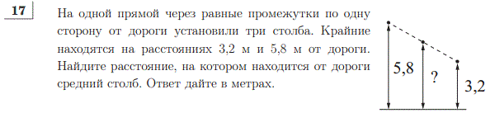

- (слайд14-15)
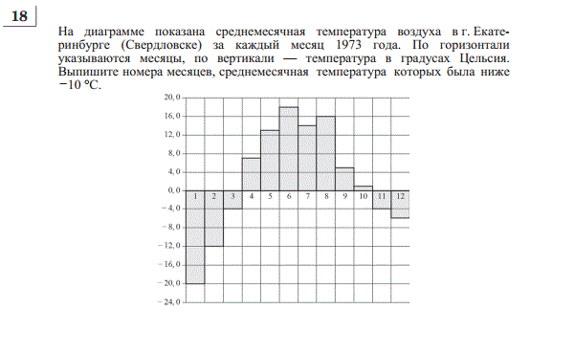

- (слайд16-17) 19 Какая вероятность, что первой пойдёт приглашать девушка? Ответ округлите до десятых.

- (слайд18-19)
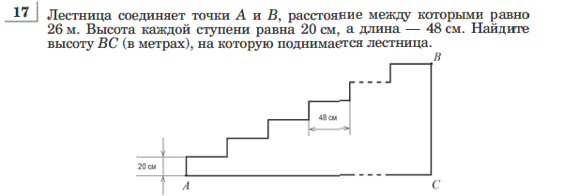

- (слайд20-21)
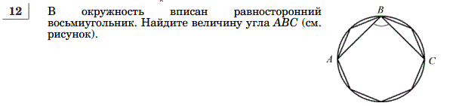

- (слайд22-23)
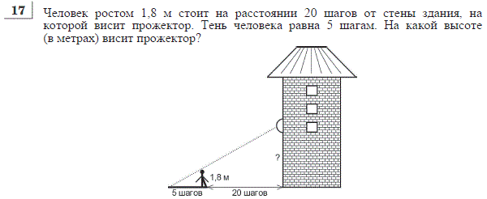

- Рефлексия:

Хотелось бы подвести итог: Каждый из вас сегодня должен быть понять, задания какого типа он ещё не совсем хорошо умеет решать.
Как вы считаете, на что нам всем стоит обратить внимание?

Сегодня получили оценки…

